Minőségmenedzsment
Ellenőrző kérdések a 2. Zárthelyi dolgozathoz - kidolgozás
A dolgozat 1 esszé-kérdés és 6 kis kérdés megválaszolásából áll. Az elérhető pontszám 50 pont, az esszé-kérdésre adott válasz maximum 20 pontot, egy kis kérdésre adott válasz maximum 5 pontot ér.
Kiskérdések
- Ismertesse a PPM mutatószámot!

A PPM (part per million) az egész milliomod arányú része (1% = 10000ppm).
A PPM arány ismeretéhez ki kell számolni a következő valószínűséget:
$$P\left(ξ<LSL | ξ>USL\right)$$
LSL, USL : Alsó és felső specifikált határa a ξ normális eloszlású val.változónak (Lower & Upper Side Limit)
A két esemény kölcsönösen független, ezért:
$$P\left(ξ<LSL | ξ>USL\right)=P\left(ξ<LSL\right)+P\left(ξ>USL\right)$$
A μ várható értékű, σ szórású normális eloszlású ξ val.változóval definiáljuk a
$$z=\frac{ξ-μ}{σ}$$
valószínűségi változót. Továbbá legyen
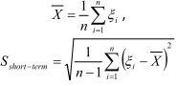
ahol n a minták száma, X az empirikus középé., S a kiigazított szórás. S lehet short- vagy long-term, azaz rövid- vagy hosszú-távú. Ezekkel
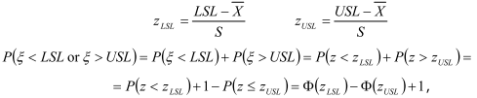
φ() a standard normális valség. eloszlás fgvny. Ebből a PPM mutató:

- Mit jelent az, hogy egy minta rövid távú?

A folyamatok általában különböző működést mutatnak rövid- illetve hosszú távon. Feltételezhetjük, hogy az adathalmaz egy rövid-távú mintát reprezentál, ha az adathalmaz egy részhalmaza a teljes populációnak, ami kellően rövid idő alatt készült, ezáltal elkerülve a változások speciális okait. Legfőbb tulajdonságai ennek, hogy:
- a hozzárendelhető okoktól mentes
- a véletlenszerű okok hatását reprezentálja csak
- a következmények szűk részterét keresztezik csak a gyűjtött adatok
- a termelés egy műszakját keresztezi
- egyetlen gépet használ
- egy operátorral
- egy sok nyersanyagú termék egyetlen feldolgozatlan komponensét veszi alapul

- Mi jelent az, hogy egy minta hosszú távú?

Az adathalmaz úgy is tekinthető, mint egy hosszú-távú halmaz, ha feltehető, hogy a folyamat nem mentes a hozzárendelhető okoktól. Legfőbb tulajdonságai a hosszú-távú mintáknak, hogy:
- nem jelennek meg a véletlen okok hatásai
- a következmények széles részterét keresztezik a gyűjtött adatok
- a termelés sok műszakját keresztezi
- sok gép
- sok operátor
- sok nyersanyag

- Mutassa be a Cp képességindexet!

A minőségképesség megmutatja, hogy megfelelően szabályozott gyártás esetén milyen az elérhető, egyenletesen tartható minőségszint.
A minőségképesség szintjének megítéléséhez, a gyártási folyamatok és termékek minőségképességének összevetéséhez szükséges a minőségképesség számszerűsítése. Ezt minőségképesség indexek formájában határozzák meg.
Cp a folyamat képesség helyzetének indexe, feltételezve, hogy a folyamat mentes a nem-véletlen behatásoktól, azaz nincsenek hozzárendelhető hatások. Cp becslése:
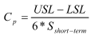
Cp független X-től, így arról nem szolgáltat semmilyen információt, hogy mennyire központosított a folyamat.

- Mutassa be a Cpk képességindexet!

A Cp képesség index független X-től, így arról nem szolgáltat semmilyen információt, hogy mennyire központosított a folyamat. Ezért használjuk a Cpk indexet, ami kifejezi, mennyire van távol a várt érték a specifikált intervallum közepétől.
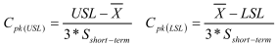
A Cpk index:
Szintén csak egy becslés, mivel csak a becsült várható értéket és szórást használja a formula.

- Mutassa be a Pp képességindexet!

Folyamatteljesítmény index, a hosszú-távú folyamatképesség kifejezésére használják. (A képlete Pp-nek szerintem el van írva a jegyzetbe, Slong-term a helyes.)
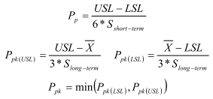

- Mutassa be a Ppk képességindexet!
Lásd 6.

- Mutassa be a szigma szint minőségi mutatószámot!

- Mit jelent egy mérőrendszer ismételhetőségi képessége?

A mérések során a pontatlanság forrásai az alkatrészek, elemek eltérése a mérendő eszközben, a folyamatban és maga a mérőrendszer. A mérés okozta különbséget befolyásolja a mérőeszköz ismételhetősége (mennyire használható újra ugyanarra a mérésre a mérőműszer), illetve a mérés reprodukálhatósága (a kezelő, és a kezelő-alkatrész kölcsönhatása befolyásolja).
A megismételhetőség arra vonatkozik, hogy egy operátor ismételt méréseket végez ugyanazon az eszközzel, ugyanazon részen, és azonos karakterisztikát mérve, ennek a mércéje az ismételhetőségi képesség.
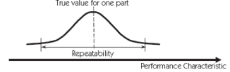

- Mit jelent egy mérőrendszer reprodukálhatósági képessége?

A reprodukálhatóság az átlagolt mérések közötti eltérés, amit a különböző operátorok (kezelők) vittek bele a mérésbe, mikor egyazon mérőeszközt használták ugyanannak a résznek az azonos karakterisztikájának a bemérésére.
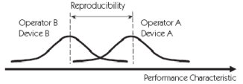
- Mi a kapcsolat a Cpk képességindex és a rövid távú szigma szint között?
Lásd 8.

Esszékérdések

- Mutassa be konfidencia intervallumok általános alakját és jelentőségüket a minőségmenedzsmentben!

Legyen Θ egy statisztikai sokaság valamely ξ statisztikai mutatójának egy ismeretlen paramétere. Ilyen ismeretlen paraméter lehet például a statisztikai mutató (mint valószínűségi változó) eloszlásfüggvényének valamely paramétere, vagy a statisztikai mutatót reprezentáló valószínűségi változó várható értéke vagy szórása. Olyan intervallumot szeretnénk megadni, amely nagy valószínűséggel tartalmazza az ismeretlen Θ paramétert.
Legyen ξ1, ξ2, . . . , ξn egy statisztikai minta ξ-re.
Képezzük az Sn = f (ξ1, ξ2, . . . , ξn) és Tn = g(ξ1, ξ2, . . . , ξn)
statisztikákat úgy, hogy Sn ≤ Tn.
Azt mondjuk, hog az (Sn, Tn) intervallum 1 – α megbízhatósági szintű konﬁdencia intervallum a Θ paraméterre, ha P(Sn ≤ Θ ≤ Tn) = 1 − α.
α értéke kicsi, általában α = 0,1; 0,05; 0,01. A minőségmenedzsmentben gyakran adunk konﬁdenciaintervallumot valamely minőségi jellemző várható értékére vagy szórására.

- Mutassa be a statisztikai próbák (hipotézisvizsgálatok) általános alakját és jelentőségüket a minőségmenedzsmentben!

Legyen Θ egy statisztikai sokaság valamely ξ statisztikai mutatója F_{θ}(x) eloszlásfüggvényének egy ismeretlen paramétere.
Feltételezzük, hogy Θ a C paraméterhalmazba esik.
Legyen C₀ a C halmaz egy nem üres, valódi részhalmaza és C₁ = C \ C₀.
A következő hipotéziseket vizsgáljuk:
H₀ : Θ ∈ C₀, H₁ : Θ ∈ C₁.
H₀ a nullhipotézis, amiben hiszünk. H₁ az alternatív hipotézis, amelyet akkor fogadunk el, ha H₀-t elutasítjuk.
Legyen ξ1, ξ2, . . . , ξn egy statisztikai minta ξ-re.
Képezzük az Sn = f (ξ1, ξ2, . . . , ξn) tesztstatisztikákat, amelynek értéke függ Θ-tól, de eloszlása nem függ Θ-tól.
Rögzítjük az α ∈ (0, 1) szigniﬁkancia szintet, melynek értéke kicsi, általában α = 0,1; 0,05; 0,01.
α-hoz meghatározunk egy K(α) ⊂ R halmazt, amelyre teljesül, hogy
P(Sn ∈ K(α)) ≤ α, ha Θ ∈ C₀.
A K(α) halmazt kritikus, vagy elvetési tartománynak nevezzük
Az R \ K(α) halmazt elfogadási tartománynak nevezzük

Döntés:
Ha Sn ∈ K(α), akkor H0 -t elutasítjuk
Ha Sn 6∈ K(α), akkor H0 -t elfogadjuk

- Mutassa be a folyamatképesség vizsgálat módszerét egy méréses (kvantitatív) folyamat- karakterisztika esetén!

Legyen ξ egy folyamat vagy egy termék változója. Feltételezzük, hogy ξ véletlen változó, melynek várható értéke $μ$ és szórásnégyzete $σ^{2}$.
Miután megmérjük ξ-t, a mérőrendszer torzítja ennek várhatóértékét és szórásnégyzetét:
A mérőrendszer hibaforrásának 2 fő okaként a reprodukálhatóságot és az ismételhetőséget vesszük, így:
Így a szórásra a modelünk:
Az elemzéshez minden vizsgálandó, mérendő részhez egy egyedi azonosítót rendelünk (ID)
és kiválasztjuk a kiértékelendő operátorokat (kezelők, teszterek). A mérőrendszer kiértékeléséhez az adatgyűjtési metódus a következő:
- Gyűjtsünk össze minimum 10 mintát, ami reprezentálja a teljes tartományát a termékeknek
- Azonosítsuk azokat az operátorokat akik a mérőműszert napi szinten használják, vagy a kiértékelendő tesztereket
- Kalibráljuk a mérőrendszert, vagy csak ellenőrizzük, ha az utolsó kalibráció még érvényes
- Készítsünk adattáblázatot, vmi. ehhez hasonlót:
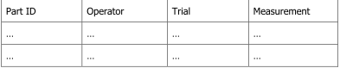
- Az első operátor mérjen meg egyszer minden részt véletlen sorrendben. Vakon mintavételezünk, ahol az operátor nem tudja azonosítani egyik részt sem.
- A második operátor mérjen meg egyszer a mintákat véletlen sorrendben és folytassuk ezt addig, amíg minden operátor megmérte a mintákat egyszer
- Ismételjük meg az 5. és a 6. lépést a kívánt próbaszámnak megfelelően (Trial)
- Tegyük az adatokat a fenti táblázatba
- Analizáljuk az eredményeket a megfelelő matematikai apperátussal (X-bar and range / ANOVA)

- Mutassa be a folyamatképesség vizsgálat módszerét egy minősítéses (kvalitatív) folyamat- karakterisztika esetén!

Kvalitatív mérőrendszer az, ami összehasonlít minden egyes részt egy szabványos elemmel és akkor minősíti elfogadottnak, ha az minden tulajdonságában megfelel a szabványnak. Az efféle tulajdonság összehasonlító, minősítő mérés eredménye lehet átment/nem ment át, vagy akár jó/rossz.
A hatékonysága a megfigyelésnek, minősítésnek, hogy megfelelően el tudjuk különíteni a jó és rossz részeket. A hibák két forrása: a jó részek rosszként minősítése és a rosszak elfogadása. Az első neve vásárlói torzítás, a második termelői torzításként ismert. Annál jobb egy minősítő mérőrendszer, minél kevésbé jelentkezik eme két hiba.

A minősítő mérés metódusa:
- Minimum 30 rész kiválasztása tanulmányozásra (~50% lehetőleg legyen hibás és ~50% legyen jó, ha lehetséges, akkor legyen egy határvonal a jó és a rossz részek között)
- Azonosítsuk a felügyelőket (tapasztalt, minősített felügyelők) és a sablonokat
- Vegyünk egy felügyelőt, független és véletlenszerűen és állapítassuk meg a részekről, hogy át kellett-e vagy nem engedni.
- Az előző lépést ismételjük meg annyiszor ahányszor szükséges
- A kapott adatokon végezzünk az R&R módszert a minősítő mérőrendszer validálására
- Kiértékelés és beavatkozó műveletek definiálása, ha szükséges
- Tanulmányozás újrakezdése, hogy növeljük a megbízhatóságot

- Ismertesse az egyszeres osztályozású varianciaanalízis módszerét!

Mérőrendszer elemzés alatt mérőeszközök (mérőrendszerek) képességvizsgálatát értjük. Az elemzés (vizsgálat) célja annak eldöntése, hogy a vizsgált mérőrendszer használható-e arra, hogy vele egy folyamatról "hiteles" információkat szerezzünk.
Mi az úgynevezett ismételhetőség és reprodukálhatóság (repeatability and reproducibility (R&R)) módszert tárgyaljuk.
Az ismételhetőség és reprodukálhatóság vizsgálatára során a varianciák becslésének két módszere ismert:
- minta terjedelemből
- varianciaanalízissel (ANalysis Of Variance (ANOVA))
Egy jelenség kimenetelét bizonyos tényezők (faktorok) befolyásolják. A faktorok különböző szintjei különböző kimeneteleket eredményezhetnek. Például:
- Függ-e a gyártott termékek átlagos jósága a gyártó géptől?
- Függ-e valamely termékjellemző mért értéke a mérést végző személytől vagy a mérésre használt eszköztől?
A legegyszerűbb esetben egyetlen faktor lehetséges szintjeinek hatásait vizsgáljuk. Ilyenkor egyszeres osztályozású varianciaanalízisről (vagy egyváltozós, vagy egytényezős) varianciaanalízisről beszélünk. Ennek menete:
- Adott egy ismérv, egy rá vonatkozó statisztikai sokaság és egy f faktor k különböző lehetséges értékkel. A faktor lehetséges értékei legyenek 1, 2, . . . , k.
- f minden lehetséges értéke mellett vegyünk egy-egy statisztikai mintát a sokaságból. Így kapunk k darab független mintát. Feltételezzük, hogy a vizsgált ismérv a k darab részsokaság mindegyikében normális eloszlású valószínűségi változó azonos szórással.
- A részsokaságok várható értékei legyenek: µ1, µ2, ..., µk. Azt vizsgáljuk, hogy a részsokaságok várható értékei közötti eltérés statisztikailag szigniﬁkáns-e.
- Legyen S a vizsgált sokaságból vett statisztikai minta az x1, x2, . . . , xn mintaelemekkel.
- Jelölje x az S minta elemeinek átlagát, xj az Sj osztály átlagát, azaz:
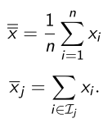
- Képezzük a következő statisztikákat:
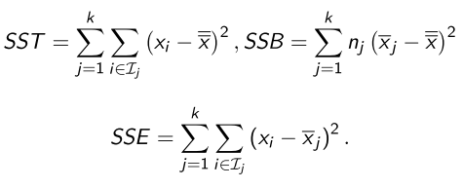
- SST a minta teljes változékonyságát méri (Sum of Squares Total).
- SSB a minta teljes változékonyságának azt a részét méri, amely az f faktor különböző szintjeihez tartozó osztályok közötti különbségeknek tudható be (Sum of Squares
Between).
- SSE a minta teljes változékonyságának azt a részét méri, amelyet az f faktor különböző szintjeihez tartozó osztályok közötti különbségek nem magyaráznak (Sum of Squares Within vagy Sum of Squares Error).
- A varianciaanalízis eredményeit úgynevezett ANOVA táblázatban foglalhatjuk össze.
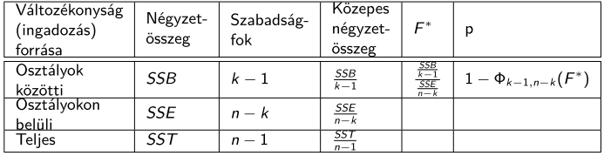

- Ismertesse egy mérőrendszer által szolgáltatott adatok ingadozásának forrásait az R&R módszertan szerint!

Véletlenszerűen kiválasztunk valahány darab mérendő objektumot, majd ezek mindegyikét több operátor (kezelő) többször megméri.
Ekkor a mérési eredmények teljes ingadozásának (változékonyságának) (σ²_{teljes}) a következő forrásai azonosíthatóak:
- Az objektumok közötti tényleges eltérésekből adódó ingadozás (σ²_{objektum}). Egy "jó" mérőrendszertől azt várjuk, hogy a mérési eredmények teljes változékonyságában a mért objektumok közötti különbözőségek domináljanak.
- A mérőrendszer okozta ingadozás (σ²_{mérés}). Egy "jó" mérőrendszertől azt várjuk, hogy a mérési eredmények teljes változékonyságában a mért a mérőrendszer okozta ingadozás kicsi legyen (lehetőleg 0).
Az ingadozásokat varianciákkal jellemezzük.
A mérőrendszer okozta ingadozás forrásai:
- A mérés ismételhetőségével kapcsolatos problémák okozta ingadozás (σ²_{ism})
- A mérés reprodukálhatóságával kapcsolatos problémák okozta ingadozás (σ²_{reprod}), amely a következő részekre bontható:
- Az operátorok közötti különbségekből adódó ingadozás (σ²_{operátor})
- Az operátorok és mért objektumok közötti kölcsönhatásból (kereszthatásból) adódó ingadozás (σ²_{objektum*operátor})
Azt vizsgáljuk, hogy a mérés reprodukálhatóságával és ismételhetőségével kapcsolatos problémák mekkora mértékben járulnak hozzá a mérési eredmények teljes ingadozásához.
Formálisan:
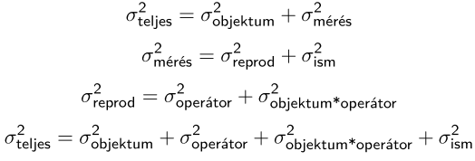

- Mutassa be a kétszeres osztályozású varianciaanalízis alkalmazását mérőrendszerek elemzésére!

